http://zhhrfwcom.bo-vi.com/bovi20191113/
用户名：admin
密码：admin@zhhr

- 选择栏目，如下图：
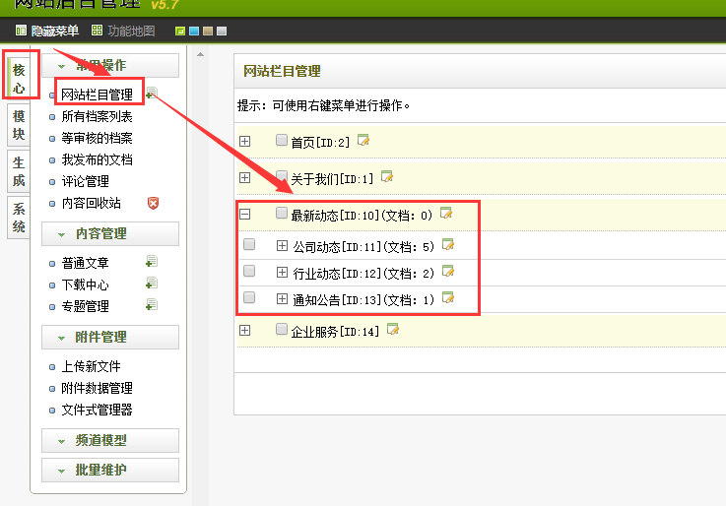

- 双击栏目，再选择【添加文档】，如下图：
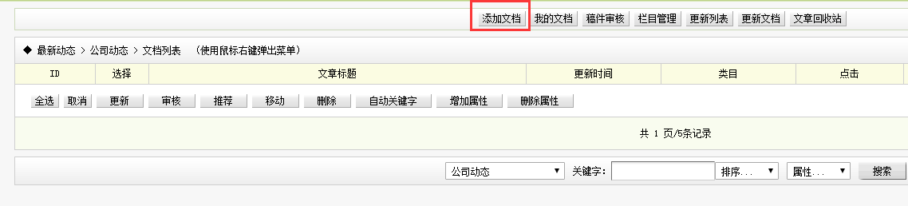
- 添加内容，如下图：（5步流程）
- 文章标题：新闻标题
- 头条，推荐：打勾
- 文章内容：
- 发布时间：选择新闻发布时间，默认是系统日期
- 保存
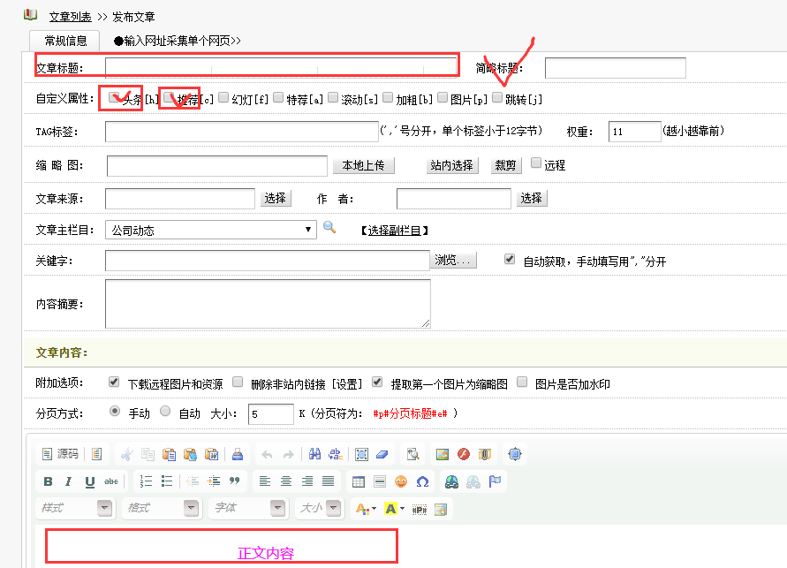
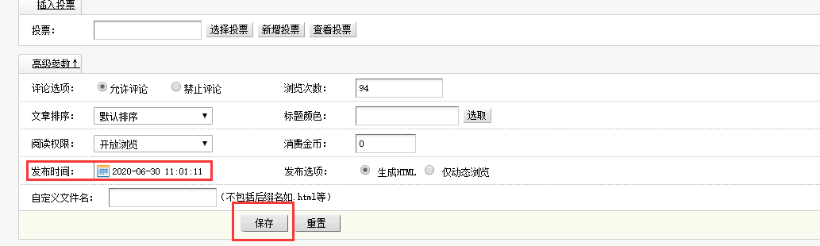
重点提醒：添加完毕后，只是保存在后台，不会在前台显示出来。要想在前台显示出来，要做一键更新。
- 新闻全部添加完毕后，要【一键更新】，如下图：
